Acte II : La « contre-offensive » ukrainienne.
Il faut inscrire ce second acte dans l'actualité immédiate du conflit. On constate une agitation suspecte des masse mouche média autour de l'évolution sur le champ de bataille. C’est un parallèle très fort avec les événements du mois d'avril, lors du « repli » des troupes russes des environs de Kiev.
L'interprétation des événements donnée dans nos quotidiens censurés et partiaux est complétement erronée. Il ne peut absolument pas s’agir d'une « défaite militaire » de l'armée russe, mais d'un repli parfois anticipé de plusieurs semaines et réalisé en moins de 48 h. Avec pour effet une préservation intégrale des troupes et de l'équipement de l'armée russe.
Il faut absolument prendre en compte l'évolution du droit russe en ce qui concerne les quatre oblasts qui ont rejoint la Fédération de Russie (Kherson, Zaporojie, Donetsk et Lougansk). Les oblasts de Donetsk et de Lougansk ont conservé le statut de républiques dans la Fédération de Russie ; les régions de Kherson et Zaporojie ont un statut de simple oblast de Russie.
Il ne nous est pas possible d’apporter un soutien sans critique à la Russie. Non parce qu’elle aurait initié le conflit (il a vraiment démarré en 2014), mais parce que Poutine et son régime se définissent comme « libéraux », c’est-à-dire entrés dans le modèle économique capitaliste. Mais il est encore plus impossible d’apporter un soutien au régime ukrainien de Zelenski : il programmait le « nettoyage » du Donbass. Et l’« opération spéciale » russe du 24 février 2022 l’en a empêché. Il n'a jamais respecté les accords de Minsk pour protéger les populations et pour détendre le conflit. Il a soutenu la réhabilitation des collaborateurs nazis. Il s'est entouré d'une clique nazie. Il fait montre d'un bellicisme exacerbé et il conclut une alliance avec l'impérialisme dans ses formes les plus absolues, l’Union européenne et l'OTAN.
Depuis plusieurs semaines (deux mois précisément), les gros titres de la presse impérialiste font état d’une « contre-offensive » ukrainienne : point focal de la propagande (et de la censure). J'ai relevé des éléments concernant des régions qui doivent correspondre grosso-modo au découpage qui est fait également par les deux états-majors concernés.
Nord (de Kharkov à Sieversk, ou encore à Lysichansk ou encore à Sievierodonietsk)
L'armée ukrainienne produit un effort très important dans cette région depuis début septembre. C’est son second théâtre de reconquête (cf. infra Kherson) et c'est sans aucun doute celui qui a été le plus impressionnant et où les forces armées ukrainiennes ont obtenu les meilleurs résultats. L'objectif de l'armée ukrainienne serait la reconquête de la région de Lougansk. A ce jour, l'armée ukrainienne a effectivement réussi à réoccuper une partie très importante du territoire de l'oblast de Kharkov ainsi qu'une petite partie du territoire de la région de Donetsk et une moindre partie de la région de Lougansk.
Cette région a été presque abandonnée par l'armée russe au mois d'avril et qu’elle a ensuite repris ses opérations jusqu'à occuper de nouveau une partie importante du territoire ; les objectifs était certainement de « distraire » l'armée ukrainienne des territoires du Donbass. Le contrôle du territoire de l'oblast de Kharkov permettait également de couper une voie de ravitaillement de l'armée ukrainienne ainsi que de réaliser un encerclement par le nord des villes du nord de la région de Donetsk (zone urbaine de Kramatorsk).
En résumé, je pense que l'armée ukrainienne a réussi à atteindre deux objectifs relativement importants : Primo, dégager la voie d'approvisionnement nord de leurs troupes dans le Donbass, axe Kharkov-Kramatorsk qui passe par la plateforme d'Izyum, et secundo réduire l'encerclement de Sieviersk-Kramatorsk-Sloviansk en reprenant la ville de Lyman.
Mais depuis plus d'une semaine, depuis le repli des troupes russes basées à Lyman, l'armée ukrainienne ne progresse plus. Elle n'arrive tout simplement pas à franchir les bassins parallèles et très rapprochés des rivières nord-sud Oskol et Jieriebiets, et qui matérialisent plus ou moins les limites administratives des régions de Kharkov et de Lougansk. Le franchissement d’ouest en est est difficile avec des matériels lourds ; ce qui contraint les troupes ukrainiennes à contourner la rivière Oskol par le sud afin de de pouvoir se maintenir entre les deux rivières.
Le résultat à ce jour est que les troupes russes ont réussi à reprendre l'initiative dans cette zone provoquant des effets désastreux dans les rangs de l'armée ukrainienne. Quelques exemples que j'ai relevés : L'armée ukrainienne a mobilisé des renforts importants dans cette zone où elle piétine, privant de fait d'autres zones d'opération de ces mêmes troupes. L'artillerie russe campée à l’est des deux rivières pilonne sans difficulté les troupes ukrainiennes qui tentent de donner l'assaut sans couverture et sans support. Les termes employés sont d'ailleurs les mêmes que j'ai déjà beaucoup entendus ; les soldats ukrainiens sont envoyés à la mort. L'armée russe arrive à réaliser des opérations qui lui permettent de récupérer ponctuellement le contrôle de certains endroits de la zone et qui ont pour conséquence de désorganiser les opérations de l'armée ukrainienne.
Un drame « absolu » aurait eu lieu le 27 octobre 2022 dans cette région. L'état-major ukrainien aurait donné l'ordre aux légions roumaine et polonaise, troupes qui combattent pour le gouvernement ukrainien, de prendre l'initiative de l'offensive dans cette région. Les troupes en question auraient opposé un refus au motif qu'il s'agissait d'une opération suicide. Face à cette réaction l'état-major aurait dépêché sur place sa troisième colonne, pravy sektor (secteur droit), afin de « négocier » avec les troupes de ces corps expéditionnaires et cette « négociation » aurait fini en bain de sang ...
Centre nord (de Donetsk à Sieviersk, ou encore à Lysichansk ou encore à Sievierodonetsk)
Dans cette zone, les troupes russes sont « à l'assaut » de la forteresse ukrainienne du Donbass depuis le premier jour de l'offensive (et même avant). Leur progression est en réalité très lente. L'endroit a été fortifié tout au long des huit années qui viennent de passer dans l'objectif d'étouffer la république populaire de Donetsk. Il ne s'agit pas d'un assaut à proprement parler si on doit analyser la méthode que met en œuvre l'armée russe mais plutôt de la destruction progressive des ouvrages de fortification mis en place par l'armée ukrainienne et d'une avancé méthodique dans les zones « nettoyées ».
L'armée ukrainienne a également mobilisé des renforts importants dans cette zone dans le cadre de sa contre-offensive. Mais les résultats ne sont pas au rendez-vous. Elle a réussi à progresser de quelques kilomètres autour de Sieviersk, mais elle a ensuite reperdu une partie des territoires fraichement « gagnés ». Par ailleurs les troupes russes ont continué sans sourciller leurs opérations de désengagement de la ville de Donetsk. Elles ont continué de grignoter des territoires inlassablement. Et à ce jour le piège se referme doucement sur Adviivka, ou encore Bakhmout/Artiemovsk, deux agglomérations transformées en forteresse et qui servent de base d'artillerie pour étouffer la ville de Donetsk.
Cette zone est sans aucun doute le point focal de l'action de l'armée russe ; objectif principal avoué et mis en évidence par les événements. Et dans cette zone l'armée russe n'a jamais perdu l'initiative. Quand bien même elle progresse par saut de puce, elle n'a jamais reculé face à ces objectifs (Bakhmut, Adviivka, Marinka).
Centre sud (de Donetsk à Zaporojie, ou encore au réservoir du Dniepr)
Depuis deux mois, tous les commentateurs attendent une offensive ukrainienne dans cette région. L'armée ukrainienne a effectivement massé des troupes dans la zone mais elles ne sont jamais passées à l'action. Très vraisemblablement parce qu'à peine arrivées sur place, elles doivent repartir pour une zone de combat où elles sont plus nécessaires. C'est en tout cas le type d'informations qui peuvent nous parvenir.
L'armée russe a, quant à elle, dépêché des renforts afin de protéger cette zone qui pourrait servir d'axe de pénétration jusqu'à la mer d'Azov et permettre à l'armée ukrainienne de réaliser l'objectif de couper le front en deux segments (cibles : Marioupol, Berdiansk ou encore Melitopol).
Il est très probable que l'armée ukrainienne essaye de prendre l'initiative dans cette zone dans les quinze jours qui viennent. Mais elle dispose d'un délai très court à cause des deux facteurs que sont la mauvaise saison, qui est attendue très prochainement, et également à cause de l'arrivé de nouveaux renforts russes.
Cette zone apparait comme une zone de statu quo. Elle semble calme. Elle ne l'est pas. Par exemple, les combats sont quotidiens autour de la localité d'Ugledar.
Noter également les échecs successifs de débarquement des troupes ukrainiennes pour la prise de la centrale nucléaire d'Enerdogar, la plus grande d'Europe. L'Ukraine ne peut plus revendre son électricité alors que c'était une source financière importante. Des centaines de soldats ukrainiens sont morts (et des dizaines d'embarcations détruites) dans ces vaines entreprises de franchir le réservoir du Dniepr dans sa partie la moins large.
Sud (du réservoir du Dniepr à Mikolayev, ou encore à Kherson)
C'est là que c'est produit l'effort initial de la contre-offensive ukrainienne. L'armée ukrainienne a effectivement avancé de façon très notable dans la première semaine d'opération. Mais elle piétine depuis près de deux mois maintenant face à des troupes russes qui se sont repliées et qui ont resserré leur dispositif.
Tout d’abord, le commentaire qui revient le plus souvent est que les soldats ukrainiens sont envoyés à la mort.
Des éléments importants apparaissent autour des combats dans cette zone qu'il me semble effectivement nécessaire de prendre en compte : Il est souvent question de la population de la ville Kherson. 200 000 personnes (sur 300 000 initialement) résident toujours dans cette ville. Et ceux qui s'intéressent à cette région sont très inquiets de leur sort en cas d'assaut de l'armée ukrainienne sur la ville.
Le second facteur d'inquiétude se cristallise autour du barrage de Nova Kakhovka. Cet ouvrage de 1956 est donné comme particulièrement robuste. Mais il est question qu'il soit attaqué avec des mines marines, des drones sous-marins, ou encore des armes nucléaires. La destruction du barrage amènerait l'immersion d'une partie très importante de la région de Kherson, et l'engloutissement de la ville elle-même. Cet état de fait donnerait un avantage important à l'armée ukrainienne puisque la zone contrôlée par l'armée russe serait rendue au fleuve pour plusieurs jours.
Face à ces deux types de menace l'état-major de l'armée russe a mis en œuvre une opération d'évacuation de la ville de Kherson.
En conclusion (provisoire)
Cette contre-offensive ukrainienne a bien eu un effet fulgurant. Mais elle est très loin d'apporter le gain territorial qu'on lui prête. Quand bien même on entend nos médias se déverser en éloges. C'est l'initiative russe qui garde la palme du succès en termes de rapidité et d'efficacité. Avec un rapport de force de très défavorable, de dix contre un, l'armée russe a conquis 25 % du territoire de l'Ukraine en 5 mois. Mais elle a ralenti (depuis début juillet) pour l'assaut méthodique de la forteresse populaire du Donbass. L'État ukrainien a donc profité de deux mois « d'accalmie » pour préparer sa contre-offensive et il n'a pas réussi du tout à dévoyer l'armée russe de son objectif affiché.

Statistiques
Je vous propose ci-dessous un tableau donnant l’importance de l’avancée russe par oblast. J'ai volontairement omis les oblasts qui ont été concernés seulement jusqu'au 2 avril 2022 (Kiev, Jytomir, Tchiernigov, Sumy). Les statistiques proposées sont une appréciation, due à ma « capacité » à évaluer une surface sur une carte.
Oblast | Avant le 24 février 2022 | Avant le 29 août 2022 | Au 27 octobre 2022
Doniestk | 40 % | 65 % | 60 %
Lougansk | 40 % | 100 % | 99 %
Kharkov | 0 % | 35 % | 5 %
Zaporojie | 0 % | 70 % | 70 %
Kherson | 0 % | 95 % | 80 %
Mykolaiev | 0 % | 10 % | 5 %
Dniepropetrovsk | 0 % | 1 % | 0 %

24 février 2022
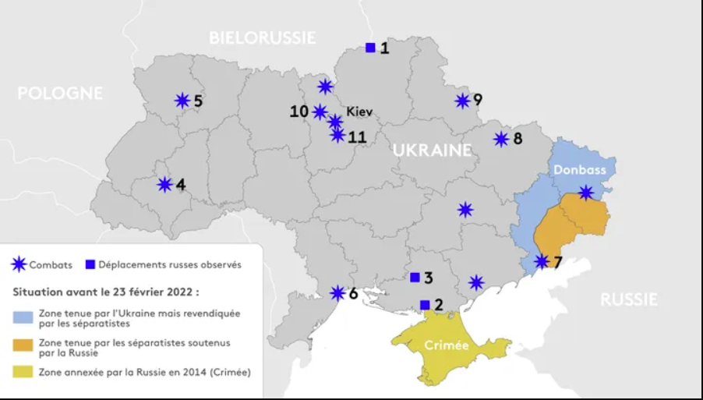
31 août 2022
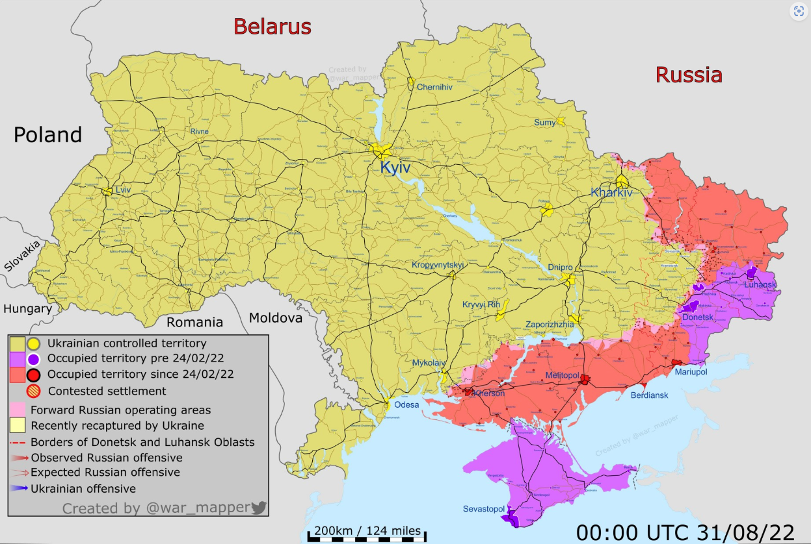
26 octobre 2022
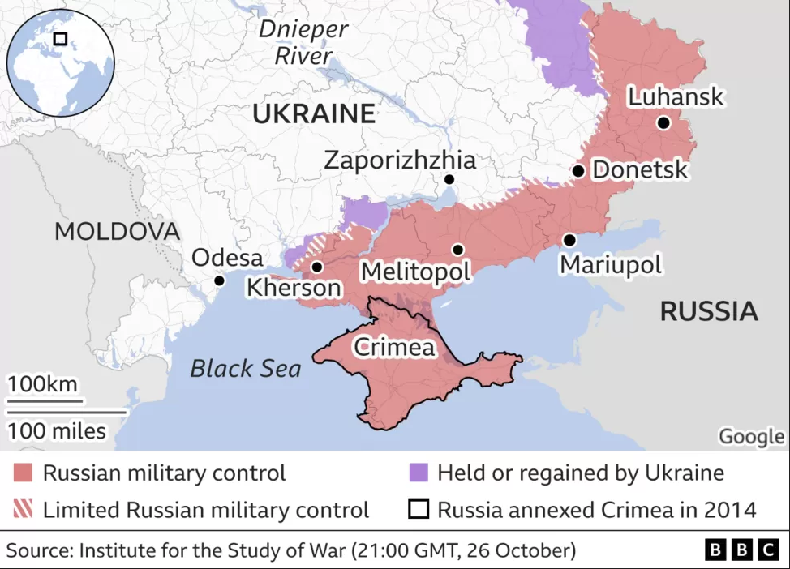
Un dénouement heureux en guise de conclusion ?
Tout s’oppose pour l’instant à cette proposition. L'État ukrainien veut reconquérir « militairement » tous les territoires perdus. Et les finances des États de l'OTAN et de l'UE sont là pour l’encourager dans cette démarche folle.
Un second facteur à mettre en avant. La Russie ne cessera d'avancer tant que l'Ukraine ne déposera pas les armes. Après le Donbass, qu'adviendra-t-il de Kharkov, d'Odessa ou encore du bassin du Dniepr ? La Fédération de Russie montre qu’elle ne se laissera pas faire. Elle est capable de s'en prendre à toutes les installations qui produisent de l'énergie, de l'eau, des biens de consommation ...
Seule une évolution majeure – de type révolution communiste – peut offrir une vraie solution avec une nouvelle union de républiques égales en droits et pacifiques.

Fin de l'acte II
Correction ou/et addendum
J'ai fait mention de Bakhmut et Adviivka comme étant les deux forteresses ukrainiennes qui encadrent la ville de Donetsk mais en y regardant de plus près ce n'est pas comme ça que les choses se présentent.
La ville de Bakhmut/Artemovsk a été transformée en forteresse afin d'opérer un contrôle sur l'agglomération qui lui fait face à quelques dizaines de kilomètre et qui s'appelle Gorlovka. Cette petite, ou moyenne, ville de Gorlovka est particulièrement importante pour les enjeux autour du Donbass car elle est sur la voie de communication la plus courte entre les deux capitales des républiques populaire de Lougansk et Donetsk (et à mi-distance des deux capitales).
La ville de Donetsk, elle, est sous un feu nourri qui provient d'une part d'Adviivka qui est au nord de Donetsk et qu'on pourrait même rattacher à l'agglomération de Donetsk. Et d'autre part ce feu provient de la localité de Marinka qui se trouve, elle, à l'ouest de Donetsk.

Visas Schengen pour les citoyens russes
Les citoyens russes ne peuvent obtenir un « visa Schengen » ni des Pays Baltes ni de la Pologne. Ils doivent passer par la Finlande, puisque les vols internationaux entre l'Union européenne et la Russie sont suspendus.
https://www.vie-publique.fr/en-bref/286147-ue-suspension-de-laccord-sur-les-visas-delivres-aux-russes
Estimant que leur venue constitue une menace pour la sécurité nationale et celle de l’espace Schengen, quatre Etats voisins de la Russie interdisent désormais l’entrée aux touristes russes.
https://www.lemonde.fr/international/article/2022/09/19/les-touristes-russes-bannis-de-pologne-et-des-pays-baltes_6142318_3210.html
UE : suspension de l'accord sur les visas délivrés aux Russes | vie-publique.fr
Forte augmentation des entrées de touristes russes dans certains pays frontaliers de la Russie. Entre le 24 février et le 22 août 2022, 998 085 citoyens russes sont entrés légalement sur le territoire de l’Union européenne par des points de passage terrestres, principalement en Finlande et en Estonie, selon les données de l’Agence européenne de garde-frontières et de garde-côtes ...

Interdiction de sortie du territoire appliquée aux citoyens ukrainiens :
https://www.radiofrance.fr/franceinter/guerre-en-ukraine-ces-jeunes-hommes-qui-ne-veulent-pas-combattre-2184721
En Ukraine les hommes âgés de 18 à 60 ans ne sont pas autorisés à quitter le pays. Pour contourner cette interdiction, de nombreux ukrainiens en âge de combattre tentent de fuir en passant par la Russie.

